[学术警示｜中山大学附属第七医院与深圳龙华中心医院合作论文图像问题引关注，团队回应系无心之失](https://mp.weixin.qq.com/s?__biz=Mzk5MDE5Mjc1Mg==&mid=2247483717&idx=1&sn=8195f196a976c1e6db45dbdd6dec0c08)

起风科研[起风科研](javascript:void(0);)2025-05-07 16:00:15广东

Part.1



**论文简介**

**标题：Glutathione and Esterase Dual-Responsive Smart Nano-drug Delivery System Capable of Breaking the Redox Balance for Enhanced Tumor Therapy**

**日期：**2023年4月21日

**单位与作者**：

中山大学附属第七医院 Ping Shen、Jianpeng Yuan(通讯作者 音译 元建鹏)、Yang Kang(通讯作者 音译 康洋)

深圳市龙华区中心医院 Lixin Du(通讯作者 音译 杜立新)

**期刊：*ACS Applied Materials & Interfaces***

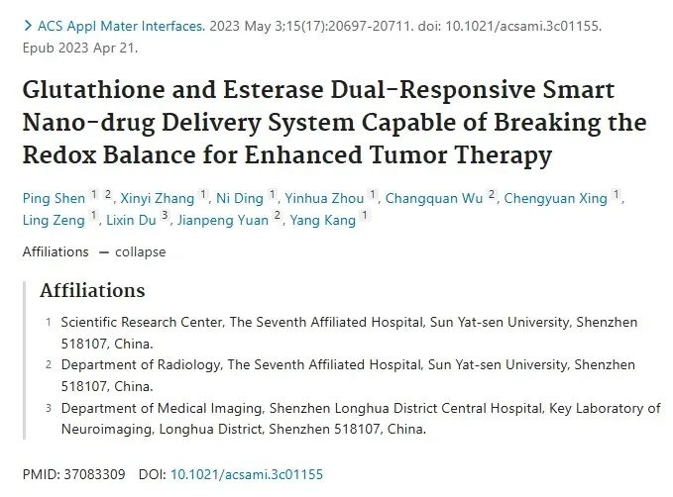

Part.2**图像重复问题**

**#1 图4出现图片重复。**

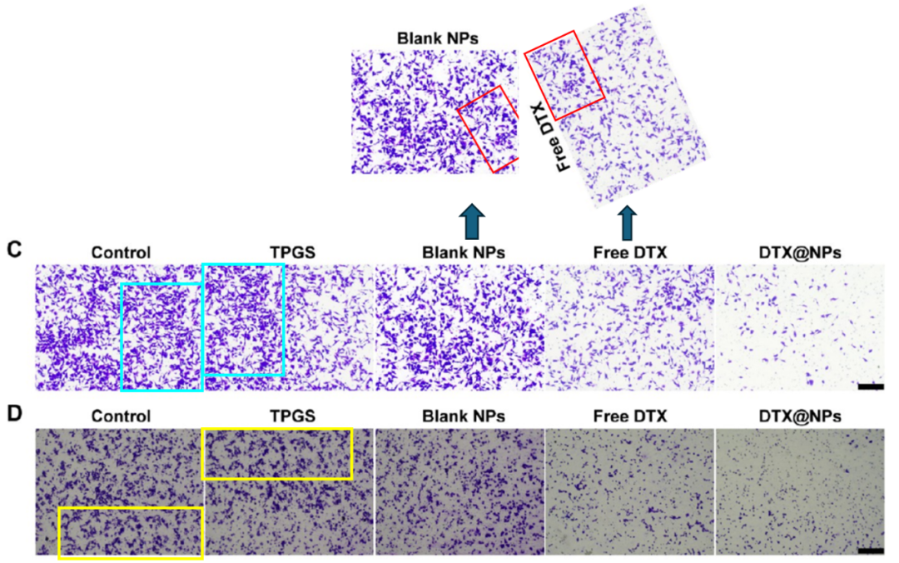

Part.3 作者回应

**作者 Yang Kang 回应：**非常感谢您的认真评论，我们再次仔细核对了原始数据，发现存在无意误用图像的情况。在合并图 4C 和 4D 的过程中，由于同时打开了多个文件夹，不小心将对照组的小图片导入了 TPGS 组，又不小心将空白 NPs 组的小图片导入了 DTX 组。我们对这些愚蠢的错误表示诚挚的歉意，并声明这些错误丝毫不会改变文章的主要科学结论。我们已经检查了所有原始数据，并将尽快联系编辑部进行更正。我们非常感谢同行和读者的监督，并保证在今后的工作中更加严谨。再次感谢您的意见。

**参考信息：**

https://pubmed.ncbi.nlm.nih.gov/37083309/

https://pubpeer.com/publications/EBBB9B378275E1077714E186AC7CA7#1